MONITORI
- Monitor ili displej je izlazni uređaj koji prikazuje računarske signale kao sliku koju korisnik vidi
- Vrste monitora:CRT, LCD, računalni…
- CRT monitor ili katodni monitor je grafički izlazni uređaj temeljen na katodnoj cijevi koju je izumio Karl Ferdinand Braun.
- LCD je ravni, tanki monitor čiji je ekran sastavljen od određenog broja piksela. LCD monitori rade na principu polarizacije svjetlosti pomoću tekućih kristala koji su pod određenim naponom. Prvi su napravljeni 1971. godine od kompanije ILIXCO koja se danas naziva LDS Incroporated.
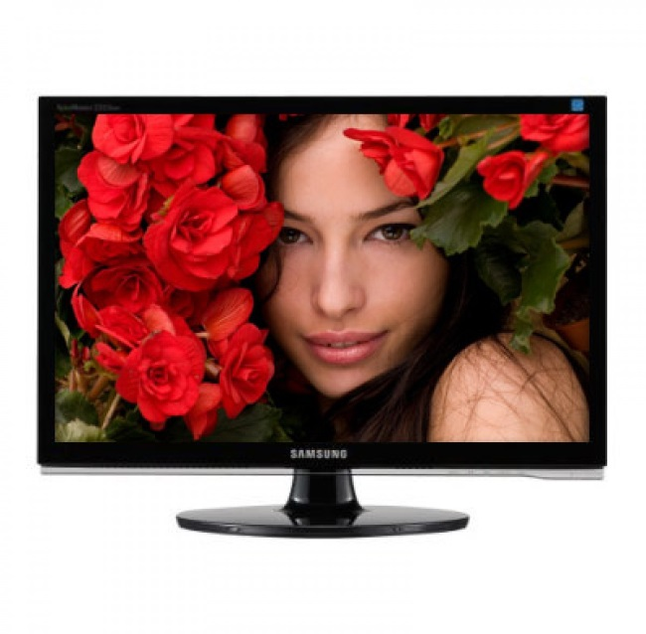
- Računalni monitor je uređaj koji služi za prikaz slike stvorene računalom. Glavni dio monitora je zaslon tj. ekran.
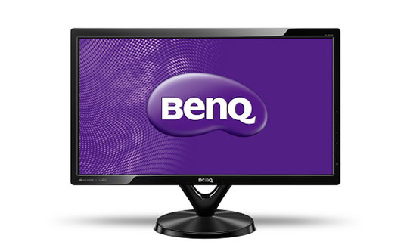
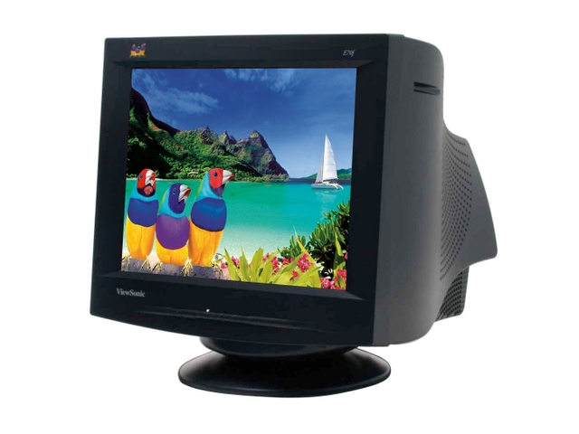
CRT monitor LCD
Računalni monitor
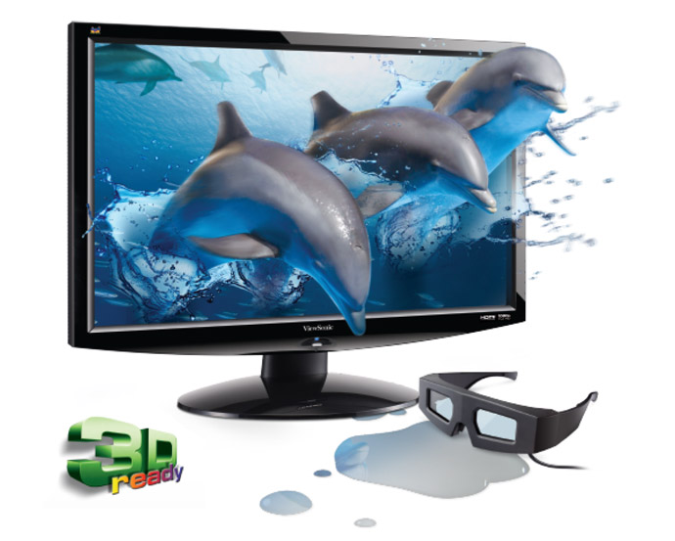
3D monitor je 3D televizija (3DTV) je televizija koja prenosi dubine percepcije gledatelja korištenjem tehnika kao što su stereoskopski zaslon, multi-view zaslon, 2D-plus-dubina, ili bilo koji drugi oblik 3D prikaz. Većina modernih 3D televizori koriste aktivnu shutter 3D sustav ili polarizirane 3D sustav.

Monika Gojević 6.b

